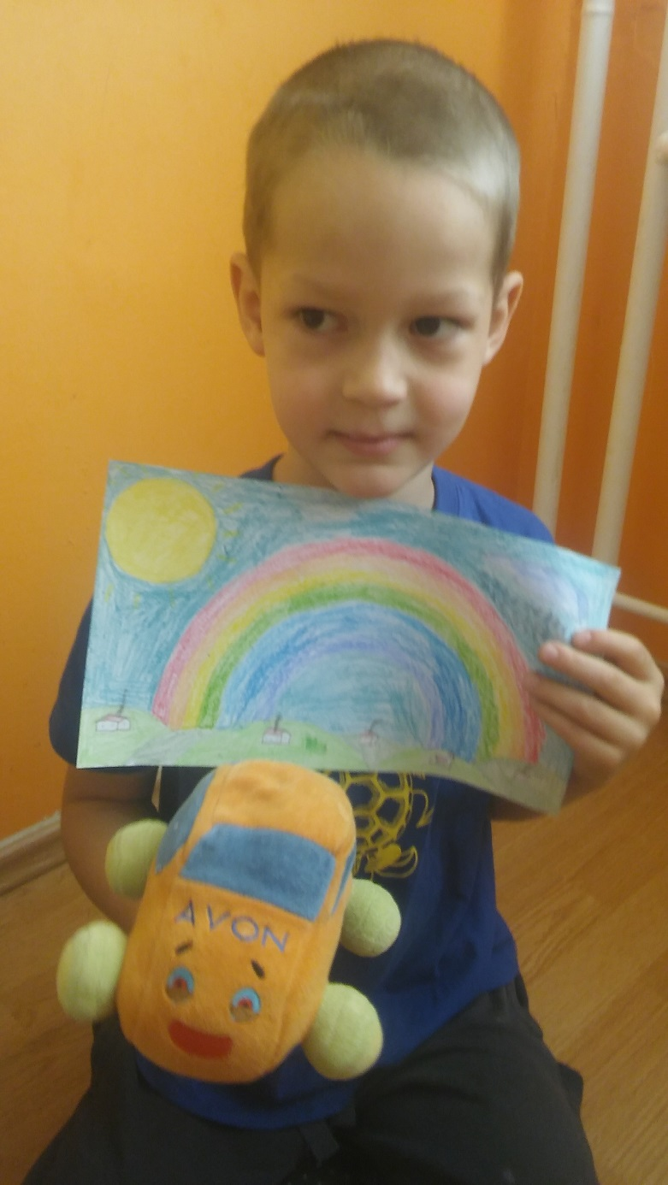
Ondrův plyšák se jmenuje Avon a líbí se mu, protože to je auto

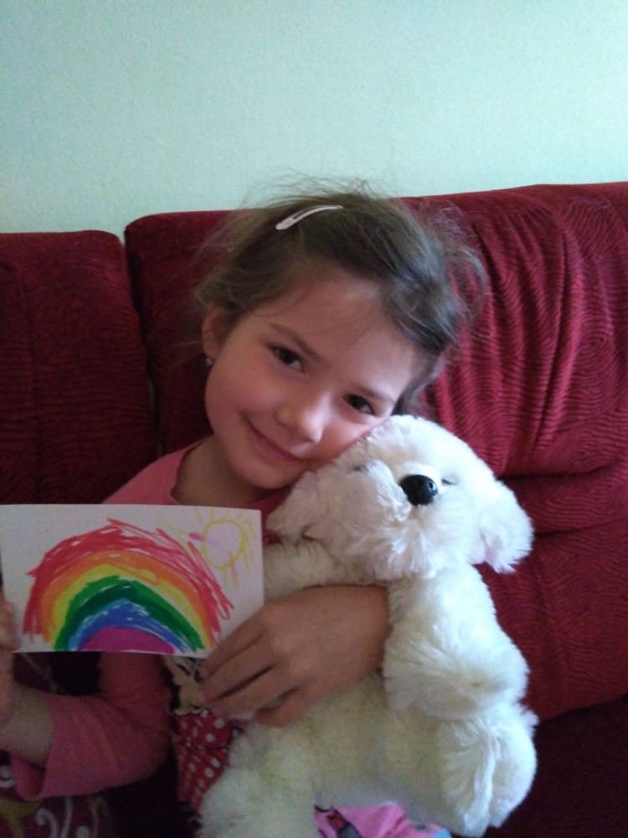
BEÁTKA - můj plyšák se jmenuje RAPPA a je to bílý pejsek. Je můj nejoblíbenější, protože je chundeláček a hezky se s ním spinká a mazlí.

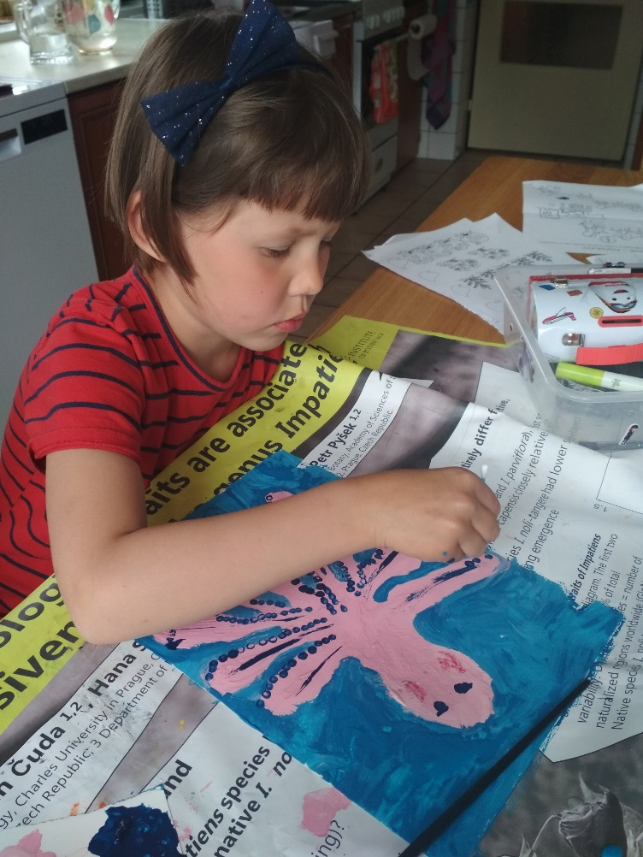 | 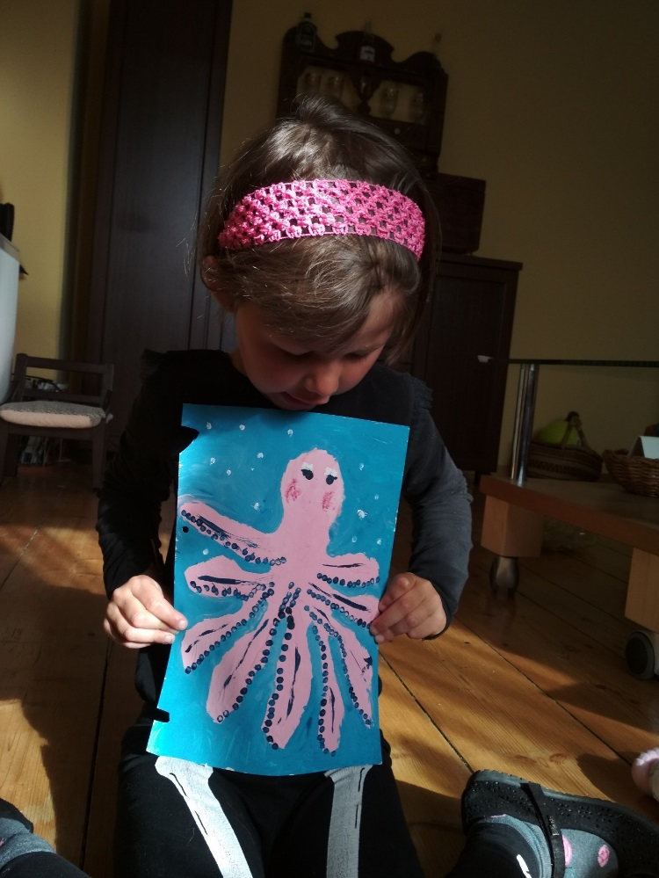
Posíláme kandidátku na mis plyš. Je to chobotnice Eliška a Maru jí má ráda, protože se na ní dobře spí, má ji místo polštáře.
Namalovala jí temperou a přísavky jsou udělané uchoštourem.

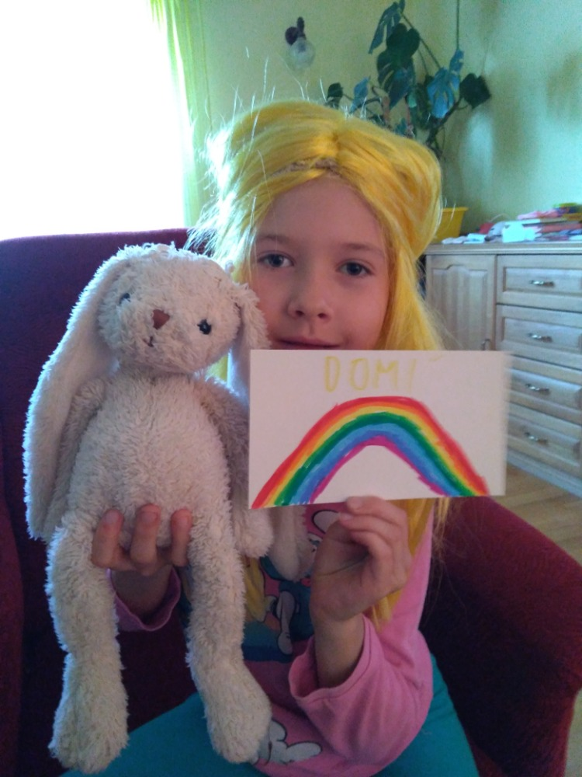
DOMÍ - můj plyšák se jmenuje KLOUVER a je to králík. Můj nejoblíbenější je proto, že ho mam už od malička, je hrozně příjemný a ma krásné dlouhé uši.

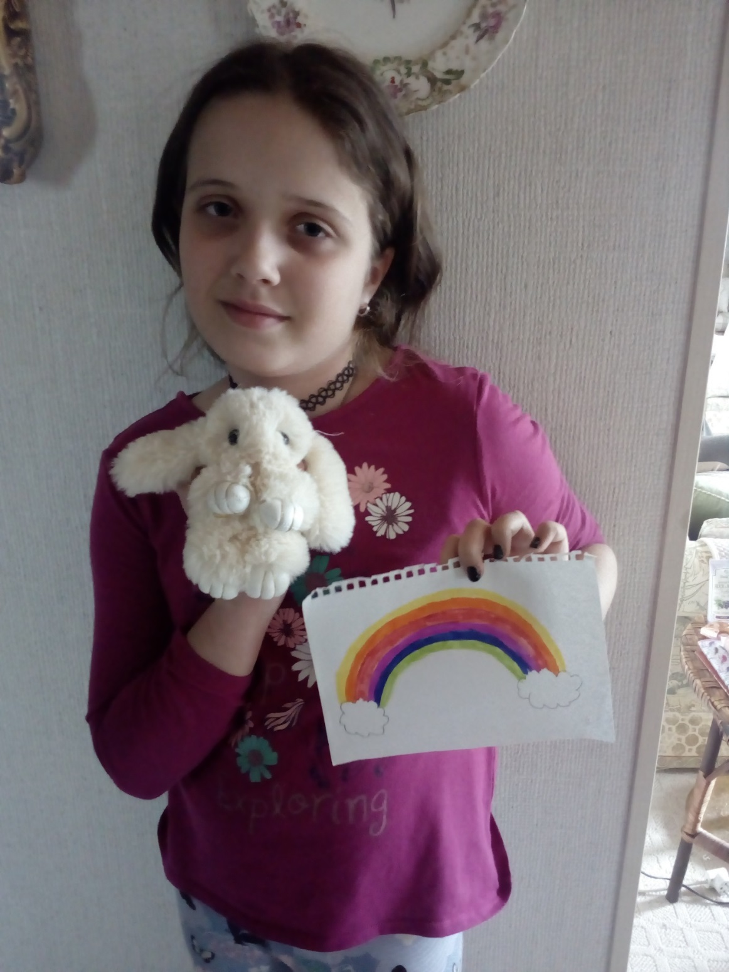
MARJÁNKA -Chňuchník je extrémně heboučký,má roztomilé pacičky a rád se tulí.

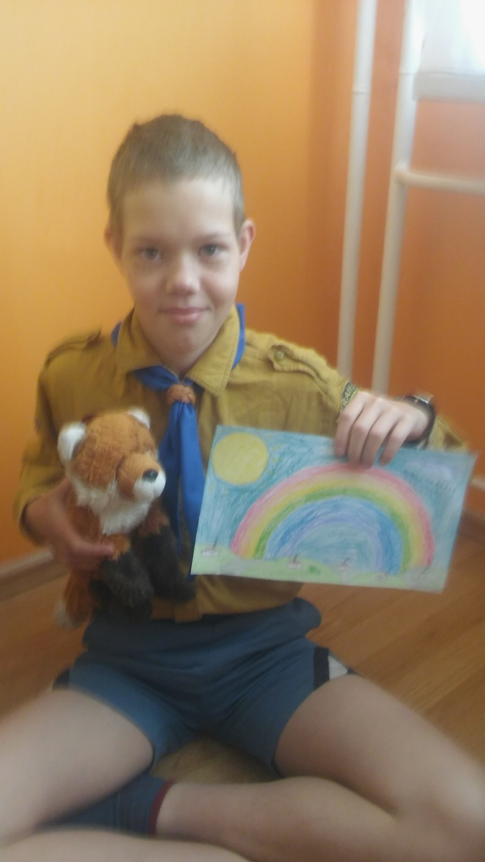
BŮR – Lysorantka a mám ji rá protože je to dárek od zemřelého strýce.

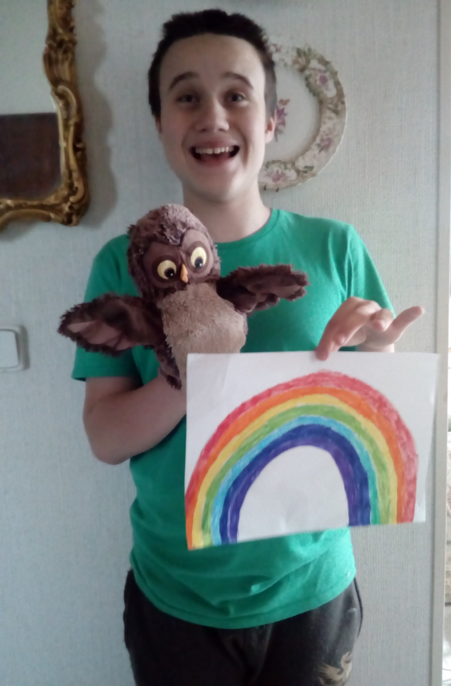
MATLA - Róza je velice chytrá a navíc je to maňásek.

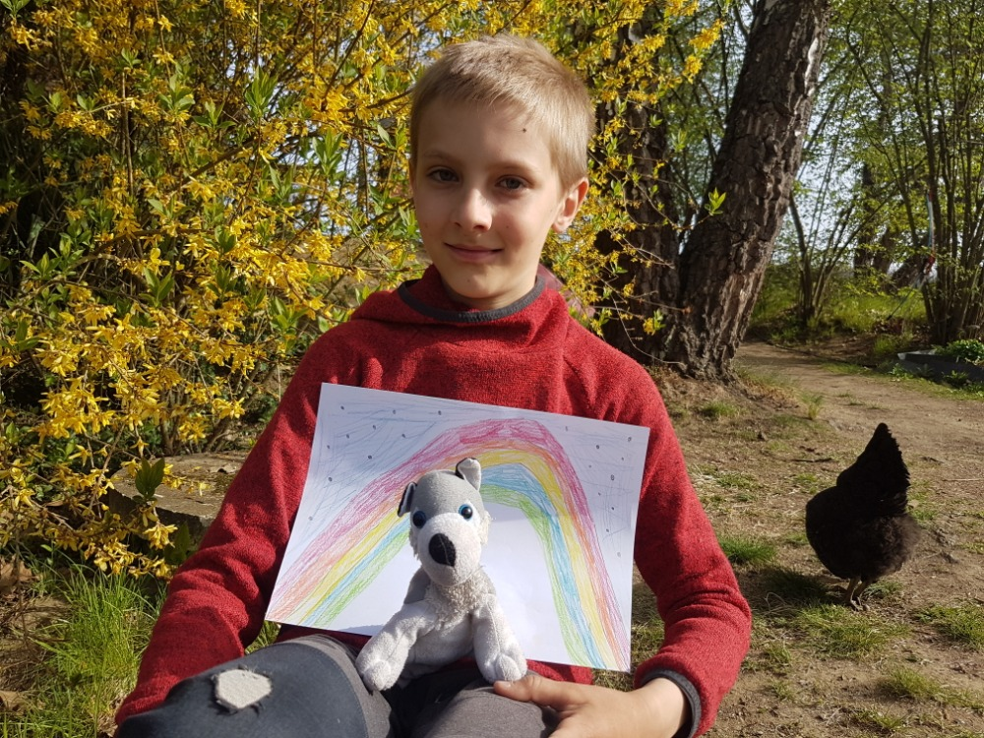
TOMÍK – Modráček je nejlepší plyšák na světě a mám ho všude s sebou

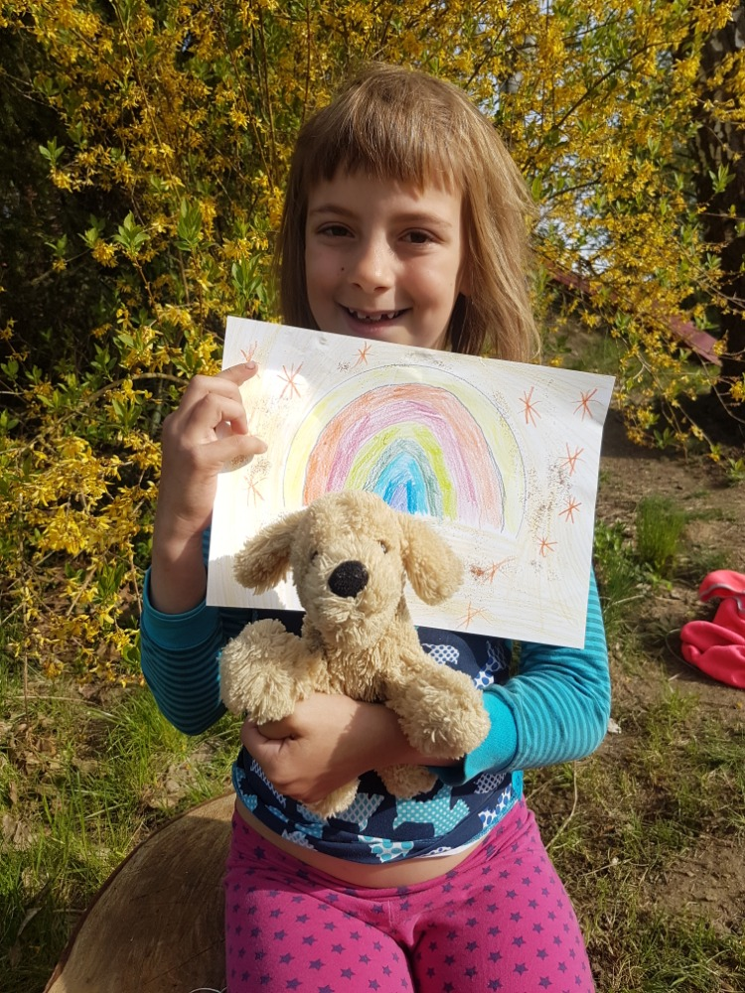
ŠÁRKA – Žluťák je pro mě nejlepší plyšák na světě a jezdí se mnou všude i na skautské výpravy

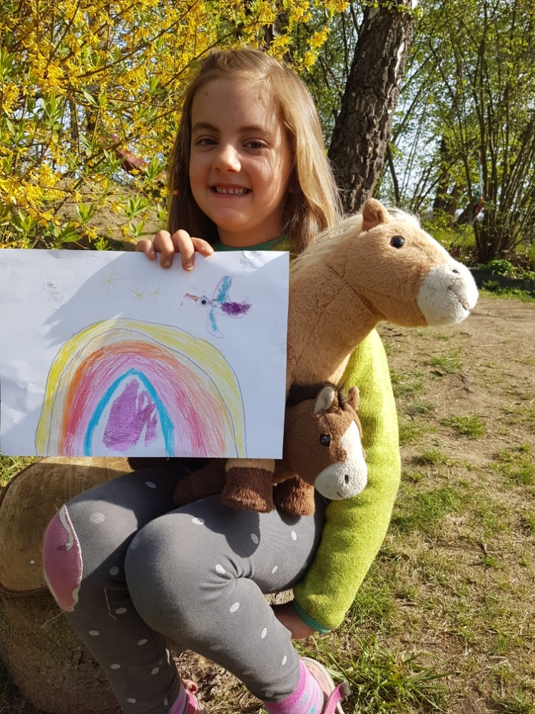
SAŠA – Komik je nejmilejší na světě a všude je se mnou

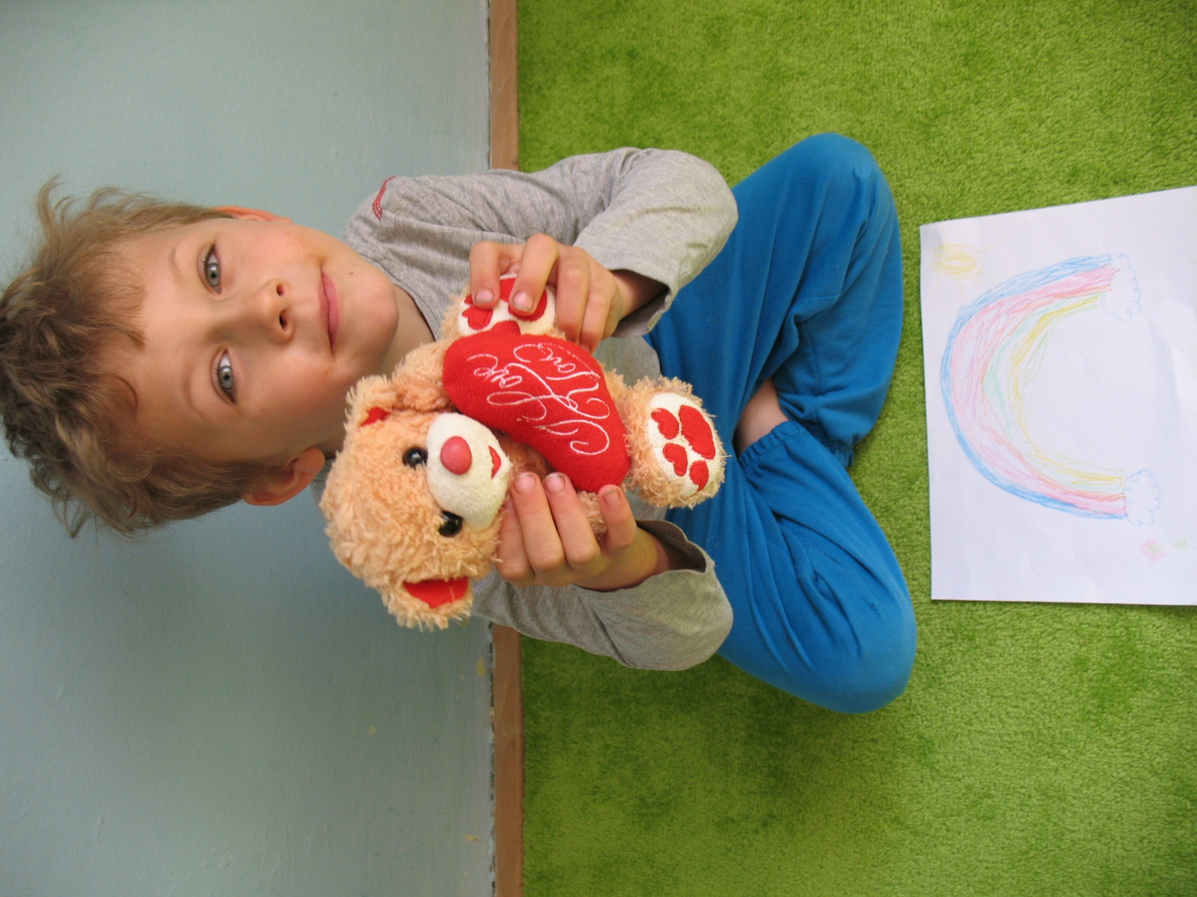
VINCENT -Medvídek Popleta, zkráceně Popík.
"Mám ho rád, protože je krásnej, je nejhezčí z mých plyšáků. A protože je ze Zakynthosu. Popleta se jmenuje, protože si spletl lustr s měsícem."

